3 сентября – День солидарности в борьбе с терроризмом.

Памятная дата 3 сентября выбрана неслучайно: этот день приурочен к трагедии, которая происходила в Беслане с 1 по 3 сентября 2004 года. Террористы напали на школу во время торжественной линейки и удерживали в заминированном здании более 1100 заложников. В результате теракта погибли 334 человека, из них 186 детей.

Ежегодно 3 сентября жители России отдают дань памяти тысячам соотечественников, погибшим от рук террористов: в Беслане, в театральном центре на Дубровке, в Буденновске, Первомайском, при взрывах жилых домов в Москве, Буйнакске и Волгодонске и в других террористических актах.

Наше государство применяет различные меры, направленные на борьбу с терроризмом: это меры по предотвращению, борьбе и ликвидации последствий террористических актов. Сегодня лицеисты приняли участие в мероприятии «Код безопасности». Учащимся напомнили о важности соблюдения мер предосторожности в чрезвычайных ситуациях. Особое внимание было уделено правилам поведения при обнаружении подозрительных предметов и необходимости незамедлительного сообщения о них в компетентные органы.

Мероприятие «Код безопасности» стало еще одним шагом в формировании правил поведения в экстремальных ситуациях. Подобные инициативы необходимы для создания безопасной и защищенной среды для подрастающего поколения.
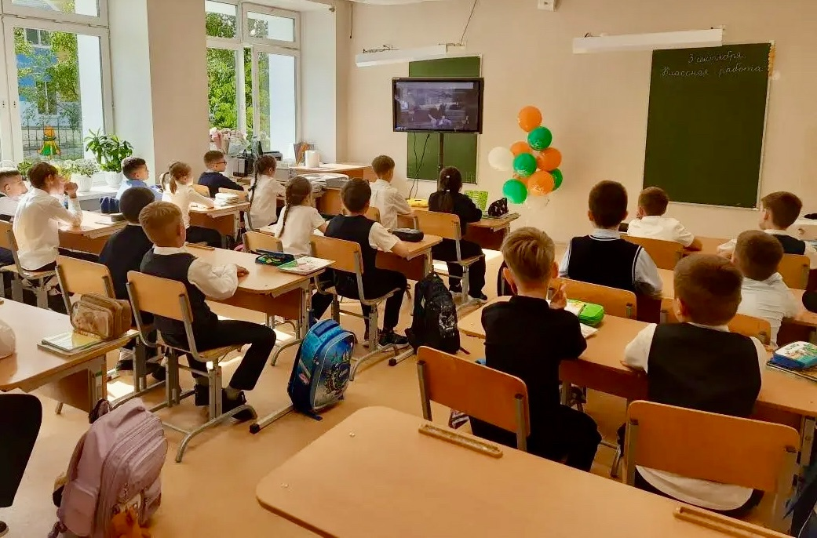
https://vk.com/wall-158095281_28033

